Zápis
zo 6. zasadnutia členov RC Nitra dňa 10. októbra 2016 v penzióne ARTIN

Prítomní : A. Havranová , L. Hetényi, E. Oláh, I. Košalko, J. Dóczy, D. Hetényi, L. Tatar,
K. Pieta, A. Tóth, L. Gáll

Výmenní študenti : Andres CORTES Manriquez, Raphael Schmidt Van Den Eeden Leite, Ana Laura Magana, Cindy

Ospravedlnení :
D. Peskovičová, R. Plevka, , M. Waldner, M. Svoreň, P. Oravec, R. Bulla, V. Miklík, , P. Oravec, P. Gallo, P. Graffenau, G. Tuhý, P. Szabo, Ľ. Holejšovský, K. Lacko – Bartoš, J. Stoklasa

RC Nitra bude mať v novom rotariánskom roku2016 – 2017 predstavenstvo a funkcionárov v zložení : Ladislav Gáll, prezident klubu, Anna Havranová, budúci prezident a služba mládeži, Robert Plevka, bývalý prezident a asistent guvernéra distriktu 2240, Daniel Hetényi, sekretár, Pavol Szabo, pokladník, Gabriel Tuhý, správca klubu, Ladislav Hetényi, služba povolaniu, Jiří Stoklasa, služba obci, Jaroslav Dóczy, správca webstránky.

- Prezentácia výmennej študentky Cindy z TAIWANU.
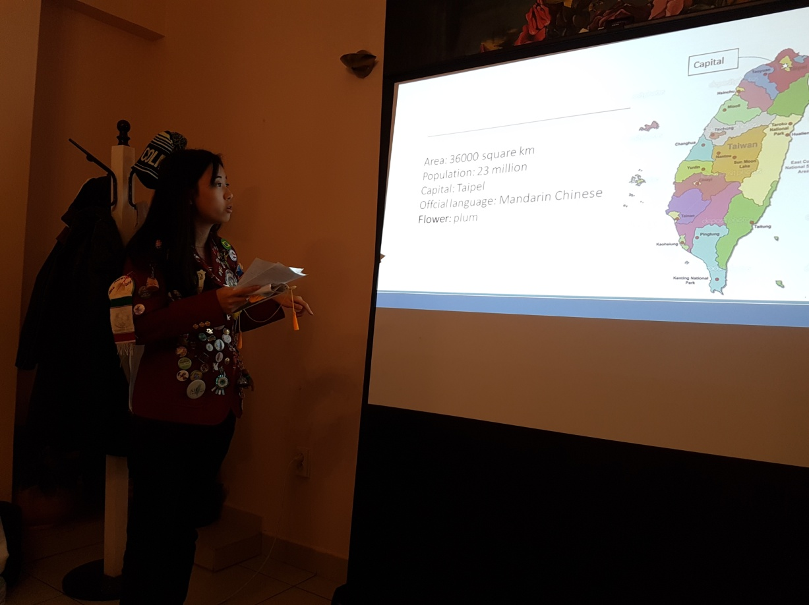

- Informácia o účasti členov klubu (R. Plevka, D. Hetényi, K. Pieta) na spoločnom golfovom popoludní ROTARY klubu Nitra a Lions klubu Nitra.

- Rapfael a Andres informovali o svojich aktivitách s host rodinou – výlety do Prahy a Budapešti, resp. do Levíc.

- Stretnutie členov ROTARACT-u v Košiciach.

- Upozornenie a výzva pani Ireny Brichty na Alumni týždeň od 9. – 15. októbra : propagovať v kluboch, aby pozvali svoje Alumni a tiež nerotariánov, aby si vypočuli životné zážitky Alumni. Podarilo sa získať bývalých výmenných študentov a znovu aktivovať činnosť ROTARACTU.

- Pozvánka Výboru Nadácie ROTARY na seminár, ktorý sa uskutoční dňa 12.11.2016 o 9,00 hod. v hoteli Turiec v Martine, účasť D. Hettényi.

- D. Peskovičová pripraví informáciu z festivalu AGROFILM.

- Obstaranie a umiestnenie srdcového defibrilátora v OC MLYNY, použiť finančné prostriedky z 2% daní, do konca roka 2016. Rokovanie s vedením OC, prístroj bude umiestnený do nového informačného pultu. Box pripraví OC MLYNY.

- Oslavy životného jubilea Karola Pietu v priestoroch Vinárskych závodov Topolčianky. Pripraví A. Tóth a M. Waldner v mesiaci november 2016.

- Distriktná konferencia sa uskutoční v dňoch 7. – 8.4.2017 vo Františkových Lázních.

- Informácia R. Plevku o stretnutí asistentov guvernérov. Témy : zlepšenie komunikácie medzi klubmi a vedením distriktu, rozvoj členskej základne, niektoré závery z Council of Legislation. Budeme sa venovať pri úprave stanov klubu.

- Roratry klub Valtice – Břeclav - prednáška Rotary serving Humanity s ochutnávkou vína, 4.11.2016.

- Informácia o dohodách o partnerskej spolupráci medzi RI a skautskou organizáciou ČR a SR.

- Dňa 15. 10. 2016, 25. Výročie obnovenie činnosti Rotary klubu Tábor.

- Dňa 11.11.2016 sa uskutoční veľký charitatívny ples v Prahe, Automotoklub Praha I, k pocte Karla IV.

- Informácia o príprave zájazdu RC Nitra na južnú Moravu. A. Tóth zistí možnosti.

- Akcie hudobnej jesene v Nitre, program doručí L. Tatar.

- V nedeľu koncert Lívie Ághovej, odovzdáme poďakovanie na koncerte v DPOH v Bratislave.

- Informácia o vydaní spomienkových odznakov k 100. Výročiu Nadácie Rotary. Cena je 7,40 Eur/kus.

Budúci týždeň, 17. októbra 2016 bude v programe RC Nitra SKYPE komunikácia s výmennými študentmi v PERU a v USA. Prosím Anku Havranovú o prípravu prezentácie a komunikácie. Dňa 24. októbra 2016 prednáška J. Karpiša, v KC Zobor Nitra. Podujatie je zakomponované v októbrovom programe KC, na plagátoch. Pripraviť propagáciu na VŠ. Výpomoc ROTARACT zabezpečiť občerstvenie.

Ladislav Gáll, prezident ROTARY club Nitra 2016/2017
kontakt : 0903721086
mail : ladislav.gall@gmail.com

